104年度國民中學技職教育職群認識研習

一、目的：(一)藉由職群介紹，讓國中家長及學生瞭解技職課程內容與辦理特色，提升各校推動生涯發展與技職教育工作之效能
(二)增進國中家長及學生對高職各群的科別、課程、升學進路、就業發展之認識
二、指導單位：新北市政府教育局、臺北市政府教育局
主辦單位：新北市中小學家長協會
臺北市高職學生家長會聯合會
新北市中小學家長協會雙和區總會
永和區中小學家長協會
協辦單位：新北市立福和國民中學
臺北市國中學生家長會聯合會
承辦單位：臺北市私立金甌女子高級中學
三、參加對象：臺北市公私立國中及新北市雙和區（新北市立漳和國民中學、新北市立錦和高級中學、新北市立永平高級中學、新北市立永和國民中學、新北市立福和國民中學、新北市立中和國民中學、新北市立積穗國民中學、新北市立自強國民中學、新北市私立竹林高級中學、新北市私立南山高級中學）公私立國中家長及學生
四、研習時間：104年3月21日(星期六)下午12：45－17：00
五、研習地點：新北市立福和國民中學 綜合大樓5樓演藝廳
（新北市永和區永利路71號）
六、研習時程：
時間 | 項 目 | 主持（講）人
12：45-13：00 | 報 到 | 雙和區總會及高職聯合會團隊
13：00-13：20 | 主持人致詞及貴賓介紹 | 新北市中小學家長協會  李理事長毓英  臺北市高職學生家長會聯合會  殳總會長蓁蓁  新北市中小學家長協會(雙和區)  王總會長海龍  永和區中小學家長協會  梁理事長心禎  臺北市國中學生家長會聯合會  林總會長曉儀  福和國中 曾校長慧媚  金甌女中 童校長中儀
高職各群科簡介
13：20-14：40 | 一.機械群、動力機械群 | 南港高工(20分鐘)
 | 二.電機與電子群 | 智光商工(20分鐘)
 | 三.設計群 | 滬江高中(20分鐘)
 | 四.餐旅群 | 東方工商(20分鐘)
14：40-15：00 | 茶 敘 | 高職聯合會團隊
15：00-16：25 | 五.建築群 | 惇敘工商(10分鐘)
 | 六.化工群、農業群、食品群 | 松山工農(15分鐘)
 | 七.外語群 | 金甌女中(20分鐘)
 | 八.家政群 | 南華高中(20分鐘)
 | 九.商業及管理群 | 竹林中學(20分鐘)
16：25-17：00 | 綜合座談 | 李理事長毓英  殳總會長蓁蓁  王總會長海龍  梁理事長心禎  林總會長曉儀  曾校長慧媚  童校長中儀
七、請學校以及家長會鼓勵家長及學生踴躍參加，可集體或個別報名。
八、參加人員請填寫報名表(可集體報名，不足時煩請自行影印)於104年3月17日(星期二)前，傳真(02)2391-1418或Email：blue3266@ms5.hinet.net；
連絡人：金甌女中招生中心 蘇柳村主任，電話：(02)2321-4765 *222。
九、新北市立福和國民中學地圖：
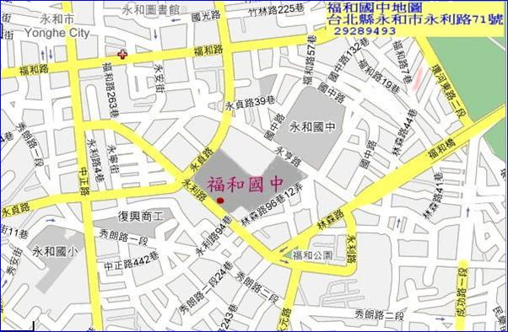 | ＊捷運：搭乘捷運南勢角線在「頂溪站」下車。  ＊公車：  1.福和國中站下車：208、241、275(副)、311、綠2(右)、57左。  2.福和橋站下車：254、672、福和客運板基線。  3.國華戲院站下車：214、242、248、249、262、624、670。  ＊開車：福和國中操場地下室為公有收費停車場。
104年度國民中學技職教育職群認識 報名表

校名： 國民中學
職 稱 | 姓 名 | 聯絡電話
本表可集體或個別報名，不足時煩請自行影印，並請於104年3月17日(星期二)前，傳真(02)2391-1418或Email：blue3266@ms5.hinet.net
連絡人：金甌女中招生中心 蘇柳村主任，電話：(02)2321-4765 *222。

